Ontwerp kast 30 cm-klok
De klokkast bestaat uit vier planken hardhout, een achterplaat om de kast af te sluiten en een woordplaat aan de voorkant van 3 mm dik glas waarop vinyl geplakt is met de gewenste letters.

Benodigd
Plank minimaal 1320 mm lang, minimaal 60 mm breed en 18 mm dik.
Zaag vier stukken van 330 mm lang onder 45 graden verstek.

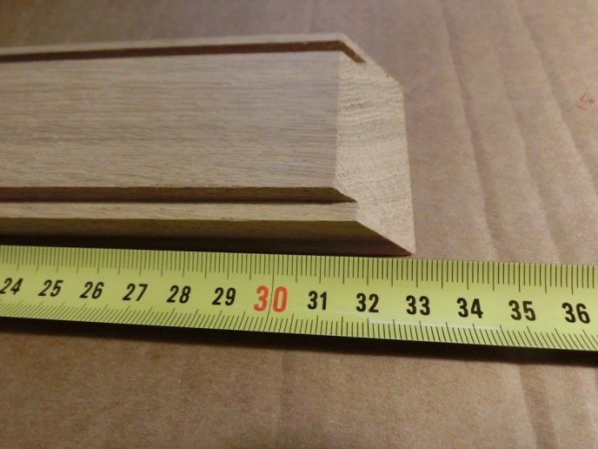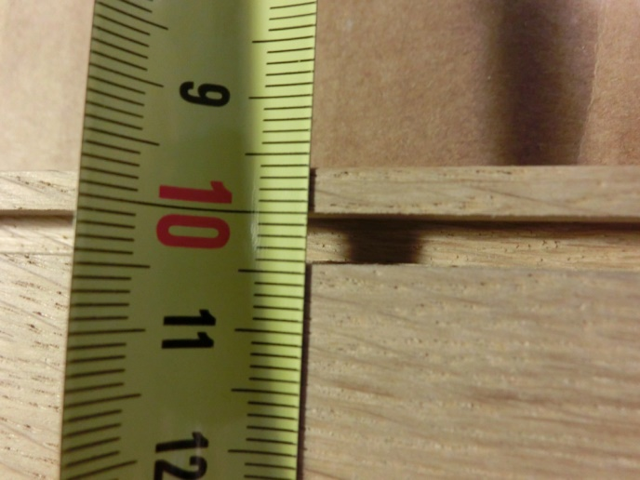
De binnenmaat van de kast is dan 330 – 2 x 18 mm = 294 mm.
Er komt een woordplaat van 300 mm x 300 mm in dit frame.
Zaag daarom een groef, 4 mm vanaf de zijkant, 3.5 mm diep. Er blijft dan 1 mm speling over voor de woordplaat in het frame.
Zaag aan de andere zijde van de plank een uitsparing van 3 mm diep en zo breed als de achterplaat van de kast dik is. 4 mm bij voorkeur.
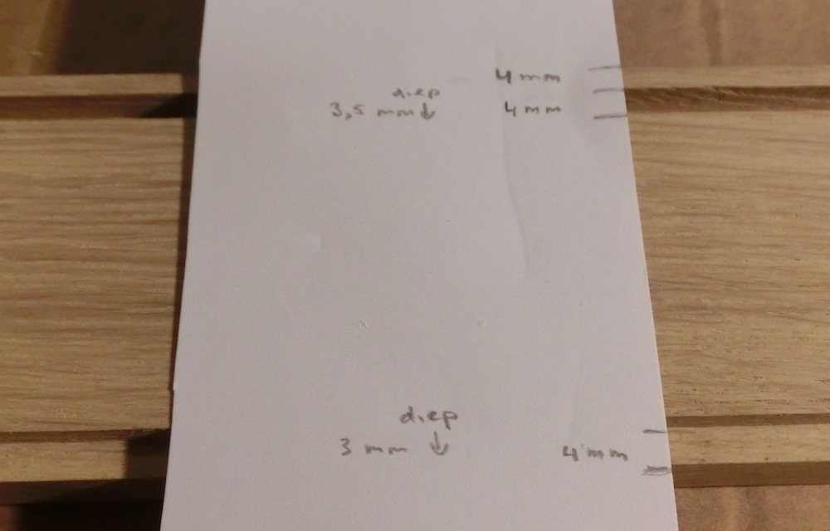
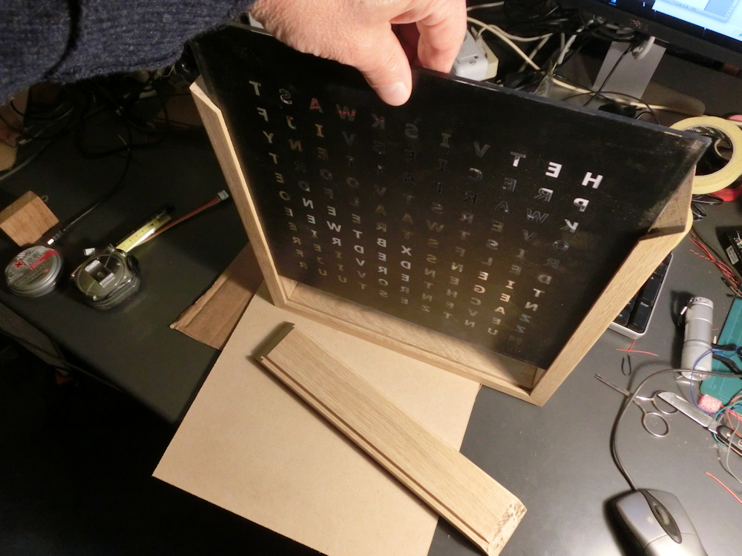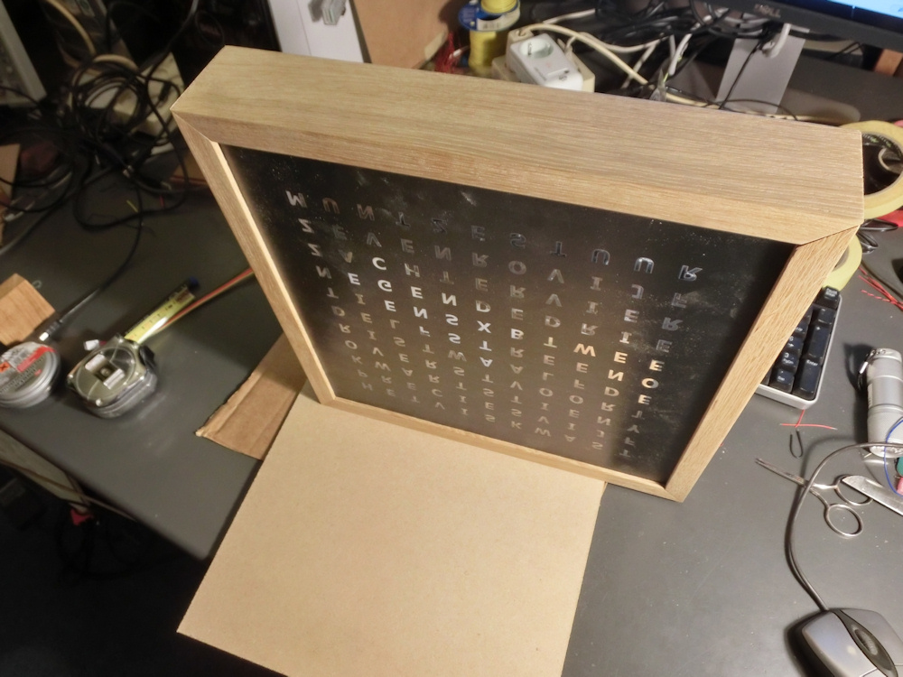

Leg de vier planken naast elkaar met de buitenkant naar boven. Plak deze stevig met afplakband aan elkaar.
Draai de vier aan elkaar geplakte planken om en smeer dun de hout lijm op TWEE van de drie verbindingen. Klap de planken in een vierkant en plak de sluiting ook vast met afplakband.
Haal overtollig lijm direct weg.
Na drogen is een plank nog los en kan losgehaald worden.
Schuif de woordplaat in de groef.
De vierde plank kan verlijmd worden zodat een stevige kast ontstaat of vastgeschroefd worden zodat deze later losgehaald kan worden

Ed Nieuwenhuys
December 2015

